GRUPPO PENSIONATI A2A
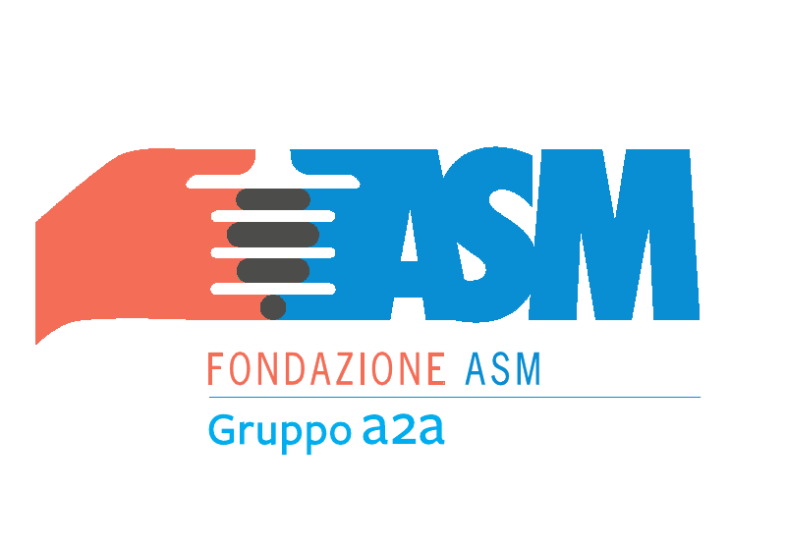

Associazione Pensionati A2A con il contributo della fondazione ASM-BRESCIA

Organizza gita a

Ferrara e Comacchio

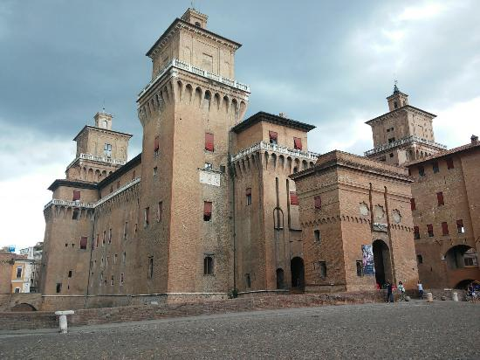
17 maggio 2018
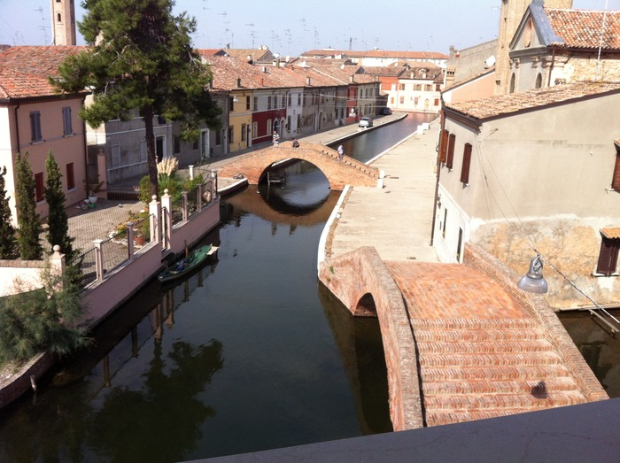

Programma
Ore 06,00: Partenza da Bergamo via Codussi c/o VVFF
Ore 9,45: Arrivo a Ferrara, visita guidata al centro storico è stato inserito dall' UNESCO come patrimonio dell'Umanità
Ore 12,30: Pranzo in caratteristico ristorante del luogo
Ore 14,30: Trasferimento a Comacchio con visita guidata della cittadina e della manifattura dei marinati
Ore 18,00 Partenza per il rientro e arrivo in serata

QUOTA DI PARTECIPAZIONE SOCI e AGGREGATI € 45,00 QUOTA DI PARTECIPAZIONE ESTERNI € 70,00
(La gita verrà confermata al raggiungimento di almeno 45 partecipanti)
LA QUOTA COMPRENDE
Viaggio in pullman G.T. riservato e assicurazione
Visita guidata alla citta di Ferrara e visita guidata alla cittadina di Comacchio e ingresso al Museo della Manifattura dei marinati,

LA QUOTA NON COMPRENDE
Tutto quanto non specificato nella “quota comprende”
-------------------------------------------------------------------------------------------------------------------

Le prenotazioni, che sono impegnative, si ricevono sino ad esaurimento dei posti disponibili
In caso di rinuncia non saranno rimborsate le spese sostenute dal Gruppo.

È indispensabile effettuare la prenotazione e il pagamento dell’acconto di € 20 a persona
Il saldo entro il 03maggio 2018 direttamente presso le nostre sedi.

Ricordiamo che i nostri uffici sono aperti a settimane alterne secondo tabella in Vostro possesso:
Mercoledì al mattino in via SUARDI 26 – tel. 035 351259
Giovedì al pomeriggio in via MORONI – tel. 035 351653

Oppure contattare:
sig. BARACHETTI VITTORIO – cell. 3388136602
sig. ALVANINI CLAUDIO - cell. 3351231821

INFO EMAIL info@pensionatia2abergamo.it

IL DIRETTIVO

GRUPPO PENSIONATI A2A Bergamo Via SUARDI TEL. 035 351259 VIA MORONI TEL .035 351653 info@pensionatia2abergamo.it - www.pensionatia2abergamo.it

